Empresas y sindicatos frenan en seco la negociación de convenios colectivos

En abril solo se han firmado diez de estos acuerdos en toda España frente a los 139 del mismo mes de hace un año

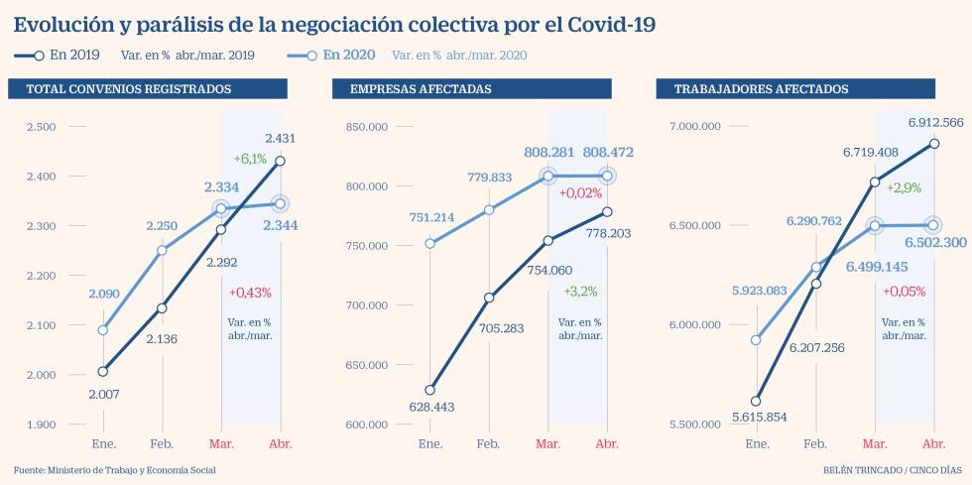

La preocupación de las empresas y los sindicatos es, desde hace ya dos meses, cómo sobrevivir al desplome de la actividad económica causado por la pandemia de Covid-19 que azota al mundo entero. Este quebradero de cabeza común en todo el ecosistema empresarial ha dejado en segundo lugar las preocupaciones habituales. Una muestra de ello es que la negociación de convenios colectivos de trabajo en los sectores y en las empresas se ha parado en seco en abril.
Así lo evidencian los últimos datos estadísticos publicados por el Ministerio de Trabajo y Economía social que muestran que en abril apenas se pactaron 10 nuevos convenios colectivos, de los cuales 9 fueron de ámbito empresarial y solo un de ámbito superior. Y, según fuentes empresariales estos convenios “estaban ya negociados con toda seguridad antes del estallido de la crisis y se han registrado ahora”.
Esta decena de convenios contrasta con los 139 acuerdos que se firmaron en este mismo mes de 2019.
Pero más evidentes son aún los datos de trabajadores que pactaron sus condiciones laborales en el pasado mes de abril: solo 3.200 frente a los 193.200 del mismo mes hace un año. Y, finalmente, el mes pasado hubo 808.472 empresas que ya habían pactado sus convenios de referencia para 2020, apenas 190 compañías más que un mes antes.
De momento, este frenazo en seco aún no se ha dejado sentir en la evolución de los salarios pactados en convenio, que mantienen un incremento medio del 1,96%, para este ejercicio como fruto de los 2.344 convenios ya revisados o firmados este año antes de la crisis sanitaria.
La subida salarial media lleva en ese nivel desde que arrancó el año, algo por debajo de cómo cerraron las alzas retributivas en 2019, cuando estas crecieron un 2,33% de media en los convenios, debido a dos efectos. El primero al del Acuerdo de Negociación Colectiva (ANC) 2018-2020 que preveía para el pasado ejercicio una subida generalizada del 2% de los sueldos y un 1% más allí donde lo permitiera la productividad. A esto hubo que añadir los importantes incrementos que debieron aplicar muchas empresas y sectores para cumplir con la fuerte subida del salario mínimo del 22,3%.
En 2020 el ANC sigue en vigor, con los citados incrementos salariales pactados que deberían trasladarse a los convenios de este ejercicio y el salario mínimo volvió a subir un 5,5% este año, hasta los 950 euros. Por ello, en teoría el cumplimiento de ambos elementos debería mantener los aumentos salariales, como mínimo, en el entorno del 2% en los convenios que se firmen en los próximos meses.
Sin embargo, en estos momentos el cumplimiento de estos incrementos retributivos no está ni mucho menos garantizado, admiten fuentes patronales que apuntan a próximos descuelgues salariales. No obstante, estas inaplicaciones salariales lejos de haberse empezado a producir, se han paralizado también, en línea con el resto de la negociación colectiva. Esto ha obedecido seguramente a que los ajustes laborales se han canalizado masivamente a través de los Expedientes de regulación temporal de empleo (ERTE) y de la finalización de contratos temporales y despidos individuales.
De hecho, en marzo y abril del pasado año hubo 261 inaplicaciones de convenios colectivos, la mayoría de ellos descuelgues salariales, que afectaron a 4.905 trabajadores frente a apenas 50 inaplicaciones a 900 trabajadores en el mismo periodo de este año, afectado por la crisis. Y si se atiende solo a los datos de abril, la parálisis ya es total: se han registrado solo dos inaplicaciones que han afectado a 11 personas.
Pero fuentes de la patronal del metal (Confemetal), que es uno de los sectores más dinámicos en este tipo de negociaciones, creen que “la negociación colectiva está muerta este año” y añaden que los incrementos salariales pactados en el ANC entre un 2% y un 3% para este año son ahora “absolutamente disparatados” por lo que auguran que tras los ERTE llegarán numerosos descuelgues salariales para poder inaplicar las subidas pactadas. Asimismo, no prevén nuevas firmas de convenios importantes y si los hay probablemente incluyan congelaciones salariales en el mejor de los casos, indican las fuentes patronales.
Desde el lado sindical, por el contrario, creen que “la negociación de los convenios debe seguir activa y retomarse a medida que vayan reactivándose las actividades económicas”, indicaba ayer el secretario de Acción Sindical de UGT, Gonzalo Pino. Es más, rechazó de plano que, como plantea la parte patronal, los salarios deban experimentar congelaciones o descensos.
“No puede haber una devaluación salarial como hubo después de la crisis de 2008, porque la única manera de recuperar en estos momentos el mercado interno es lograr un equilibrio entre el mantenimiento del empleo y de los salarios”, insistió Pino.

EL RETO DE PACTAR Y LEGISLAR SOBRE EL TELETRABAJO
- Los datos. El sindicato UGT recordó ayer que solo el 4% de los convenios colectivos que se firmaron el pasado año recogían la posibilidad de teletrabajar para unos 376.863 empleados. Además, según datos de Eurofound, solo el 7% de los trabajadores españoles dijo haber teletrabajado alguna vez el pasado año y el 3% lo hace habitualmente. El impacto de la crisis sanitaria ha roto todos los esquemas del teletrabajo en España, enviando a millones de ocupados a trabajar desde su casa. Por ello, UGT demandó ayer pactos en la negociación colectiva sobre este asunto, al tiempo que la ministra de Trabajo, Yolanda Díaz insistió en la necesidad de legislarlo en el Parlamento.

